AÇÕES REALIZADAS EM 2013

- Empresários do APL de Alumínio se reúnem com entidades para discutir as novas normas do Inmetro
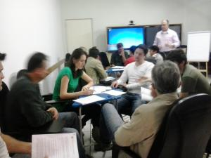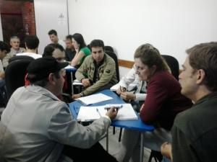

- Workshop sobre Certificação de Panelas Metálicas, 17 de setembro de 2013

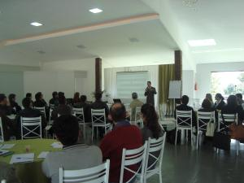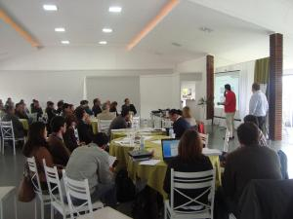

AÇÕES REALIZADAS EM 2011

- Programa intensivo de gestão industrial, com consultorias acopladas: Treinamento de Custo Industrial para o APL de Alumínios – Jul e Agos/2011

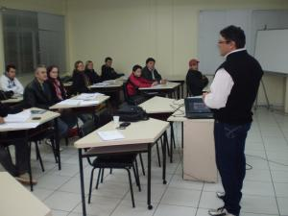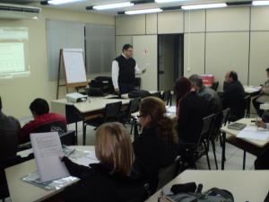
- Treinamento de Boas Práticas em SST – Segurança e Saúde no Trabalho – jul a set/2011
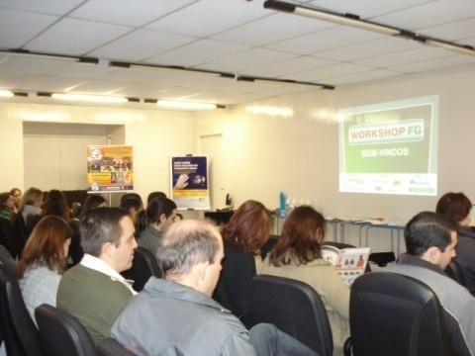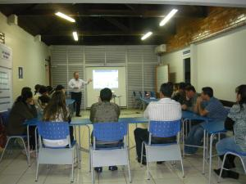

- Capacitação e treinamentos
- Programa Gratuito de Desenvolvimento Empresarial: Planejamento Estratégico – Mar/2011
- Supervisor de Produção - curso SENAI com 10% desconto para os Associados – Jun/2011
- Seminário: "Propriedade Intelectual E Apoio Financeiro À Inovação Industrial” – Jun/2011. Parceira UTFPR Campus Fco. Beltrão
- Clínica Social: “Como Evitar Condenações Trabalhistas em Segurança e Saúde no Trabalho” – Jun/2011
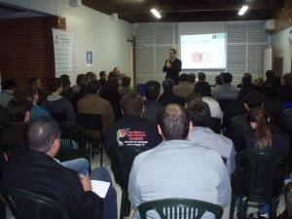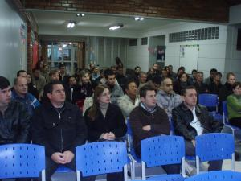

- Missão Técnica
- Missão Técnica ao Congresso Paranaense da Indústria – Curitiba/PR Ônibus gratuito pela FIEP – 20 a 21 Jun/2011
- Feimafe 2011 - Feira Internacional de Máquinas-Ferramenta e Sistemas Integrados de Manufatura – Mai/2011
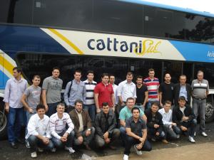

- Outras atividades:
- Encontro de oportunidade empresarial – Fev/201:
- Formação de um grupo de empresas para importação da China
- Informações sobre o Centro Internacional de Negócios da FIEP

- Projeto Inovação:
- Consultoria gratuita pelo Sindimetal Sudoeste e SEBRAE – jul/2010 a Dez/2011

- Festividades:
- Jantar do Dia da Indústria, com premiação as indústrias presentes. Oferecido pelo Sindimetal Sudoeste e Fiep PB - Jun2011

AÇÕES REALIZADAS EM 2010

- Capacitação e treinamentos
- Palestras: Portaria 1510 - maio/2010
- Workshop de Inovação SEBRAE: “Como a empresa pode lucrar com a Inovação?” – Agos/2010 Pato Branco
- Workshop - Organização do Arquivo - Físico E Digital Preparando Sua Empresa Para A Qualidade – agos/2010 Pato Branco - Parceiria com SESCAP PR (Custo Reduzido Para Os Associados)
- Seminário de Soldagem - Agos/10
- Palestra “Gestão de pessoas” - Parceiria com ACEFB – Agos/2010 (palestra gratuita)

- Exposição em feiras:
- II Mostra Nacional de Desenvolvimento – em Florianópolis/SC - març/2010
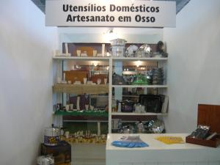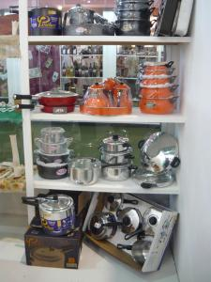
- Mercosuper 2010 – 29º Feira e Convenção Paranaense de Supermercados – Curitiba/Pr - abr/2010.
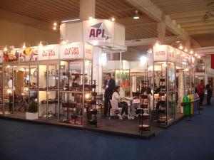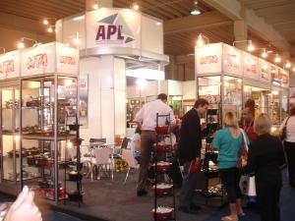

- Missão Técnica
- 28ª Feira MECÂNICA 2010 – 13 a 15/05/2010
- Visita do Sebrae, Senai e Empresários de Minas Gerais, nas empresas do APL de Alumínios – 27 e 28/07/2010
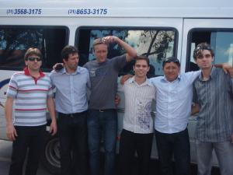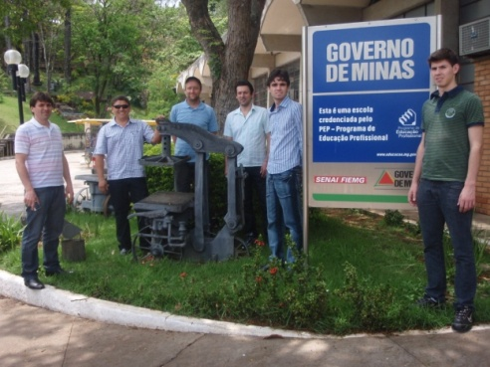
- Missão Técnica em Minas Gerais – nas Industriais de Alumínios de Divinópolis/MG - 18 a 20/out/2010
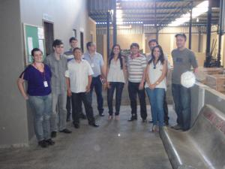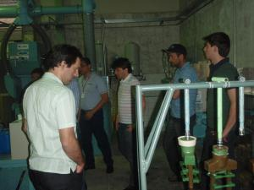

- Novas Parcerias – Mais benefícios aos associados
- Fomento SESI em SST: “Programa Integrado de Segurança e Saúde do Trabalho” - Apresentação do programa Jul/2010

- Projeto Inovação
- Consultoria gratuita pelo Sindimetal Sudoeste e SEBRAE – jul/2010 a Dez/2011

- Festividades
- Jantar de Confraternização APL de Alumínios – Dez/2010

- Atividades parceiras
  - Clube do empresário
  - Jantar do dia da indústria, com premiação as indústrias presentes. Oferecido pelo Sindimetal Sudoeste e Fiep PB - Jun2009
  - Pool De Compras: Formação de grupo de compra para o relógio ponto eletrônico (portaria 1.510). – Jul/2010

AÇÕES REALIZADAS EM 2009

    - Capacitação:
      - Comportamental: Liderança + Análise Transacional
      - Gestão: Planejamento Estratégico
      - Finanças: Consultoria em Finanças (controle financeiro, custos e preço de vendas).
      - Marketing: Workshop Como conquistar novos clientes

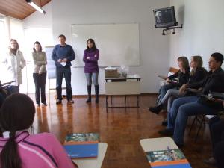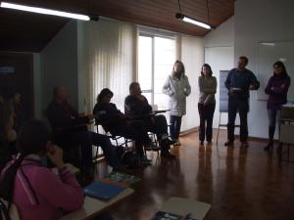

    - Outras atividades
      - Planejamento das Atividades do APL de Alumínios – maio/2009
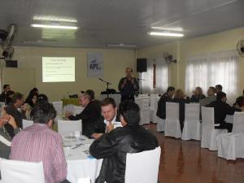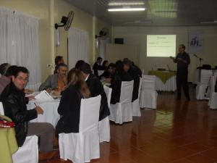
Moderador: Desenvolvimento Organizacional – Jairo Preissler – Sistemas FIEP

- Atividades parceiras
  - Clube do Empresário - Nov/2010
- Palestra: “O Crédito no momento certo”
- Confraternização do Clube
  - Jantar do Dia da Indústria, com premiação as indústrias presentes. Oferecido pelo Sindimetal Sudoeste e Fiep PB - Jun2009
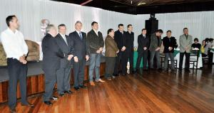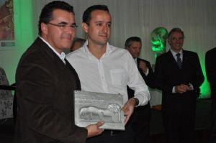

- Festividades
  - Jantar de Confraternização APL de Alumínios – Dez/2009

AÇÕES REALIZADAS EM 2008:

- Capacitação e treinamentos:
  - Clínica Social: Gestão da Segurança e Saúde no Trabalhador - Set/2008
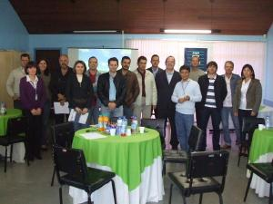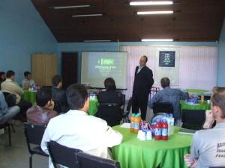

  - Seminário Nexo Técnico e Fator Previdenciário - Dez/2008

- Exposição em feiras
  - Expopato 2008: 13º Exposição feria agropecuária Industrial e Comercial de Pato Branco - nov/2008
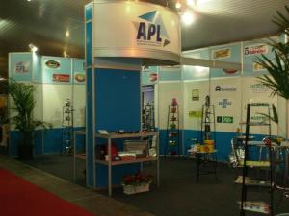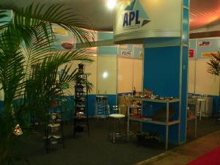

- Missão Técnica
  - Feira House & Gift Fair 2008 – São Paulo/RS - Agos/2008
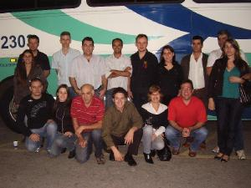
  - 17º Edição da Mercopar – Caxias do Sul/RS - out/2008

- Outras atividades
  - Bazar da Solidariedade: Arrecadações de recursos para Doações às entidades carentes - Jul/2008

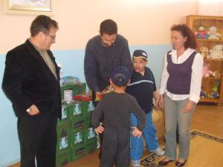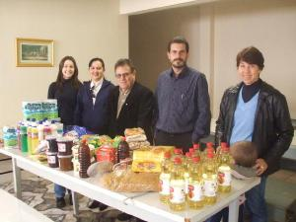

- ENTIDADES PARCEIRAS:
  - SEBRAE/PR
  - SESI SENAI/PR
  - Sindimetal Sudoeste do Paraná

- ENTIDADES APOIADORAS:
  - Prefeitura Municipal de Francisco Beltrão
  - Prefeitura Municipal de Pato Branco
  - ACEFB
  - ACEPB

